**Logica de eventos**

| **Equipo:** | Tracking Operation |
| --- | --- |
| **Analista de calidad:** | Santiago Alejandro Sepulveda Palacio |

* **TEST CASE CPR 61 - EVENTOS Estructura correcta logica eventos.**
* **Dado**: que se va editar y crear un evento a un empleado de tipo rol change
* **Cuando:** el empleado tiene un evento de ausencia ya creado diferente a rol change durante o después del rol change

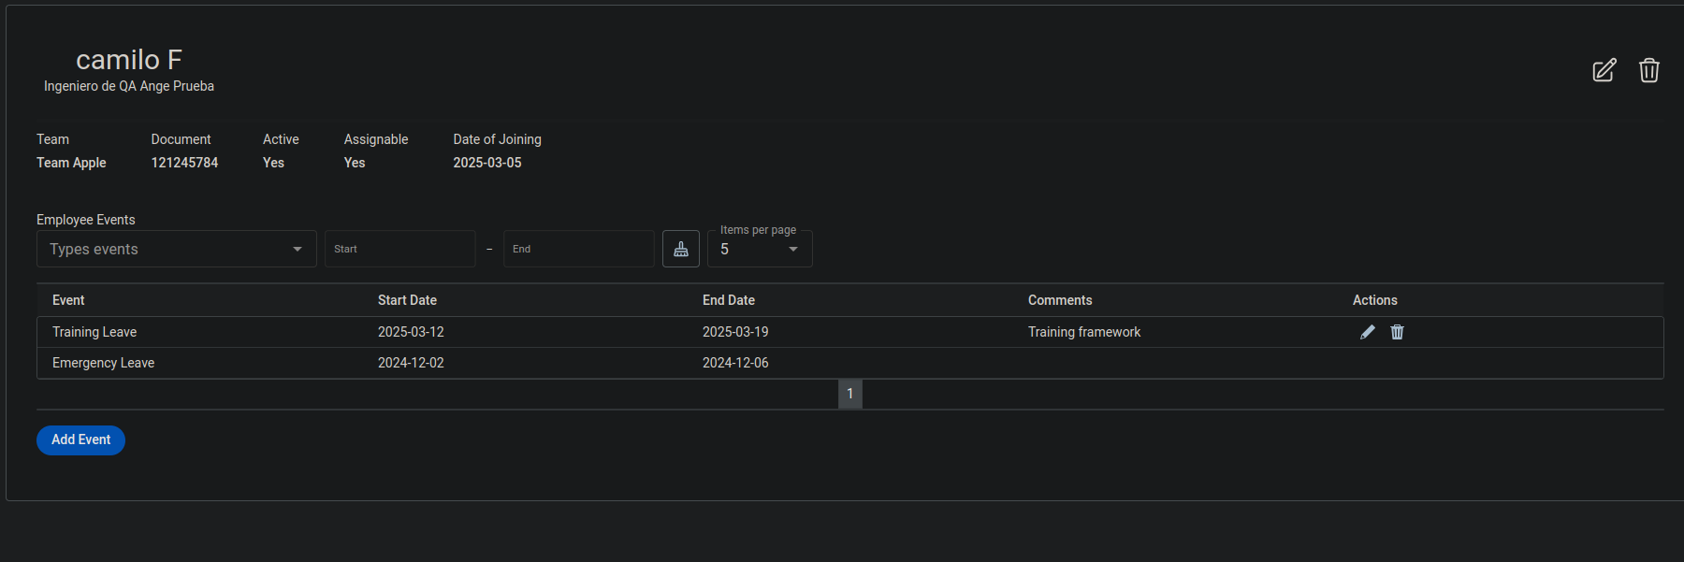

* **Entonces:** debe cambiar su asignabilidad correspondiente al nuevo rol (si es de tipo administrativo debe crear el False y si es de tipo operacional debe quedar el True).

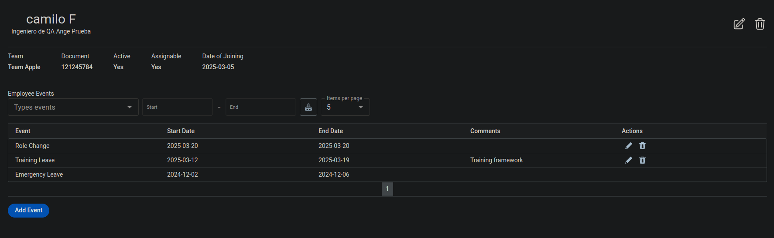edicion rol change durante un evento de ausencia

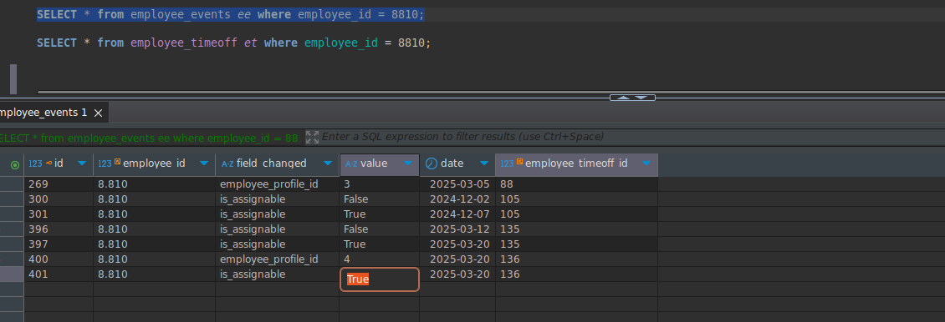

Asignabilidad a True ya que paso de perfil administrativo a operacional

**Caso de prueba: exitoso**